
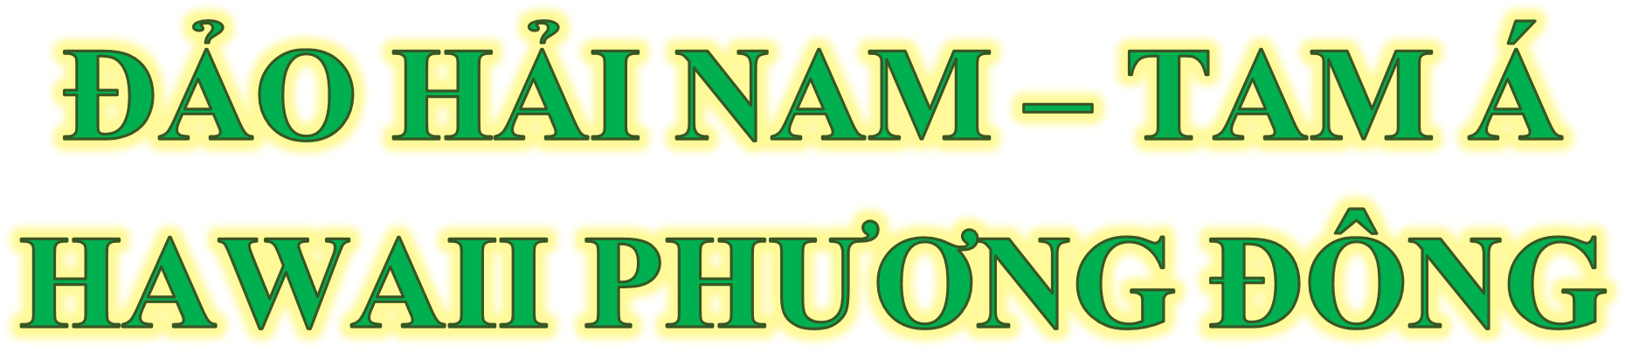
Thời gian: 6 Ngày 5 Đêm
Khách sạn: 4* suốt tuyến - Hàng không: Hainan Airlines
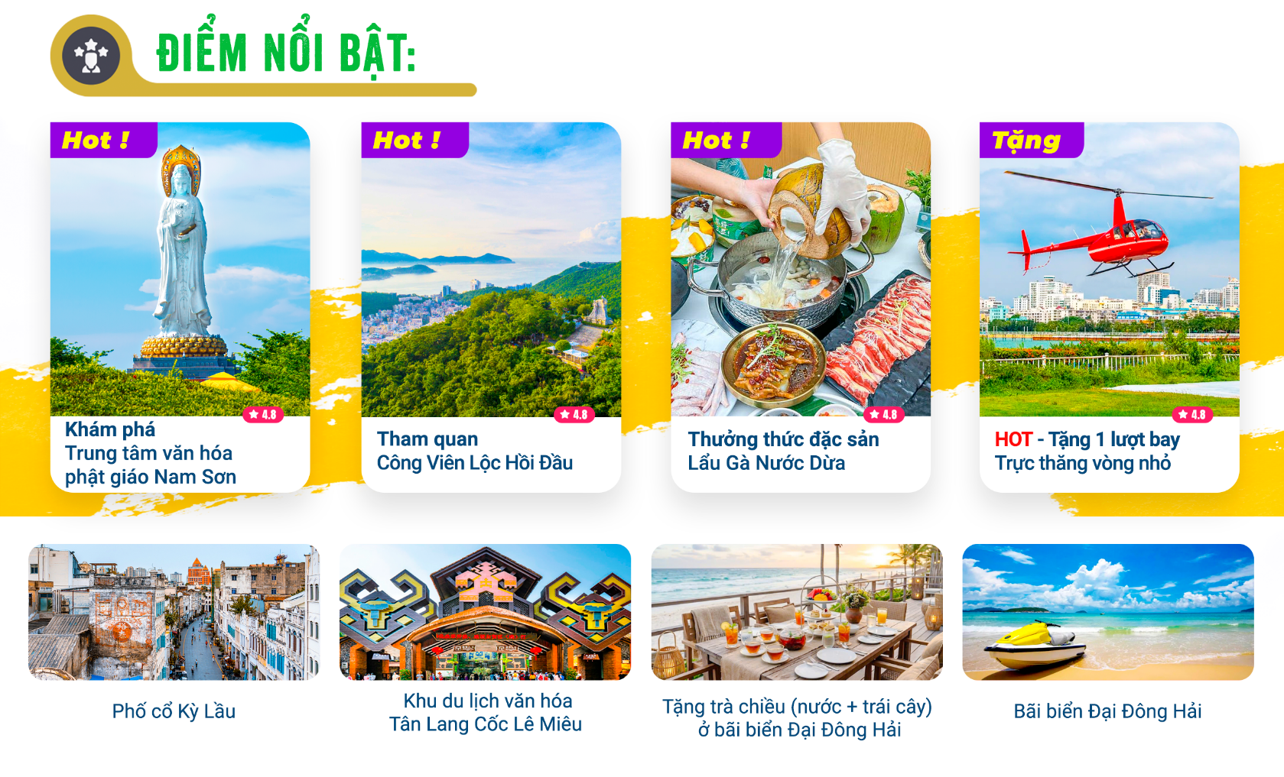
- TẶNG MỖI KHÁCH 01 LƯỢT BAY TRỰC THĂNG VÒNG NHỎ.
- TRẢI NGHIỆM CAFE TẠI VẠN NINH.
- THƯỞNG THỨC ĐẶC SẢN LẨU GÀ NƯỚC DỪA HẢI NAM.
- TẶNG TIỆC TRÀ CHIỀU BÊN BÃI BIỂN ĐẠI ĐÔNG HẢI.
NGÀY 1: | TP.HCM – HẢI KHẨU (Ăn tối tại sân bay VN)
Quý khách tập trung tại sân bay Tân Sơn Nhất ga đi quốc tế, Trưởng Đoàn hướng dẫn làm thủ tục hàng không và đáp chuyến bay đến sân bay Quốc Tế Mỹ Lan – Hải Khẩu.
Chuyến bay: HU768 SGN – HAK 20:50 – 00:10⁽⁺¹⁾
Hoàn tất thủ tục nhập cảnh, xe và HDV đưa đoàn trở về khách sạn, nhận phòng nghỉ ngơi.
Nghỉ đêm tại Hải Khẩu.
NGÀY 2: | HẢI KHẨU – VẠN NINH –TAM Á – KHU THẮNG CẢNH LỘC HỒI ĐẦU (Ăn 3 bữa)
Đoàn dùng bữa sáng tại khách sạn. Khởi hành đi Vạn Ninh tham quan:
- Nhà máy Café M1 – Quý khách tham quan nhà máy chế tác café và trải nghiệm nét quyến rũ trong văn hóa café tại Vịnh Thạch Mai (Vạn Ninh). TẶNG MỖI KHÁCH 1 TÁCH CAFE.
Quý khách dùng bữa trưa tại nhà hàng địa phương, sau đó khởi hành đến Tam Á tham quan:
- Khu thắng cảnh Lộc Hồi Đầu (Bao gồm vé xe điện) để leo lên đỉnh và thưởng thức toàn cảnh thành phố Tam Á. Chiêm ngưỡng phong cảnh thành phố ven biển từ nhiều góc độ và quan sát rõ nét Đảo Phượng Hoàng.
Quý khách dùng bữa tối tại nhà hàng địa phương. Nhận phòng khách sạn, nghỉ ngơi.
Hoặc Quý khách đăng ký xem show “Tam Á Thiên Cổ Tình” (Chi phí tự túc) - Được biên đạo bởi Songcheng Performing Arts. Thông qua dàn dựng sân khấu hoành tráng, đưa khán giả xuyên không qua lịch sử và huyền thoại ngàn năm và phong tục dân gian của Hải Nam, Trung Quốc qua hàng thiên niên kỷ và cảm nhận nét quyến rũ độc đáo của văn hóa địa phương Trung Hoa đầy mãn nhãn. (Giá tham khảo ~380NDT/khách)
Nghỉ đêm tại Tam Á.
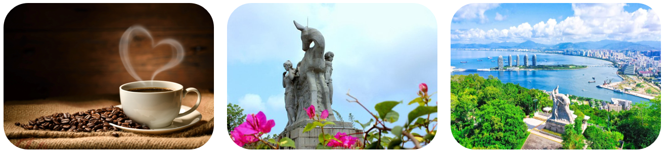
NGÀY 3: | TRUNG TÂM VH PHẬT GIÁO NAM SƠN – BÃI BIỂN ĐẠI ĐÔNG HẢI (Ăn 3 bữa)
Quý khách dùng buffet sáng tại khách sạn. Đoàn khởi hành tham quan:
- Trung tâm văn hóa phật giáo Nam Sơn (Bao gồm vé xe điện) – khu du lịch 5 sao tại Hải Nam. Với tổng diện tích lên đến 50km2 cùng các công trình Phật giáo tiêu biểu, nổi bật là Chùa Nam Sơn. Quý khách chiêm bái tượng Quan Âm cao 108m trên biển với 3 mặt nhìn ra 3 hướng tượng trưng cho Từ Bi – Bình An – Trí Tuệ. Cũng theo điển tích Trung Hoa nếu đến lễ Phật ở Nam Sơn sẽ mang được phúc đức, may mắn về nhà. Nhiều học sinh trước kỳ thi và các cặp vợ chồng chuẩn bị mang thai đã vượt hàng nghìn dặm đến đây để lễ Phật và cầu nguyện, lòng thành thì linh ứng “Phúc như Đông Hải, thọ tỷ Nam Sơn” chính là nói về nơi này.
- Bất Nhị Pháp Môn
- Đền Ba Mươi Ba Quan Âm
- Thung Lũng Trường Thọ
- Vịnh Tiểu Nguyệt
Quý khách dùng bữa trưa tại nhà hàng địa phương. Tiếp tục hành trình đến:
- Bãi biển Đại Đông Hải - khu nghỉ mát ven biển nổi tiếng và đầy đủ tiện nghi. Bãi cát mịn và nước biển trong vắt thích, thích hợp để Quý khách tự do tắm biển, thư giãn, dạo chơi và tận hưởng trọn vẹn nhịp sống chậm rãi trên bờ biển Tam Á (không bao gồm chi phí tắm nước ngọt.)
TẶNG TRẢI NGHIỆM TRÀ CHIỀU: ĐỒ UỐNG LẠNH + TRÁI CÂY TƯƠI
Đoàn ăn tối tại nhà hàng bên bờ biển Đại Đông Hải. Sau đó, xe đưa đoàn trở về khách sạn nghỉ ngơi.
Hoặc Quý khách có thể đăng ký chương trình Du Thuyền trên Vịnh Tam Á (chi phí tự túc) chiêm ngưỡng cận cảnh Đảo Phượng Hoàng – biểu tượng của Tam Á về đêm. Tận hưởng các chương trình giao lưu âm nhạc, nghệ thuật trên du thuyền và thưởng thức bia không giới hạn (Giá tham khảo ~260NDT/khách)
Nghỉ đêm tại Tam Á.
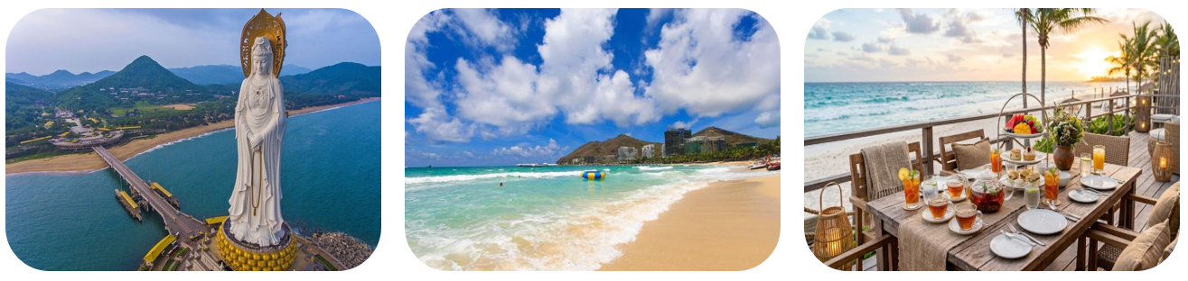
NGÀY 4: | KDL VĂN HÓA TÂN LANG CỐC LÊ MIÊU – CỬA HÀNG DẦU CÁ (Ăn 3 bữa)
Quý khách dùng buffet sáng tại khách sạn. Đoàn làm thủ tục trả phòng và khởi hành đi tham quan:
- Khu du lịch văn hóa Tân Lang Cốc Lê Miêu (Binglang Gulimiao Minority Culture) (Bao gồm vé xe điện) - khu du lịch văn hóa cấp 5A tái hiện đời sống, kiến trúc và phong tục truyền thống của hai dân tộc Lê và Miêu trên đảo Hải Nam. Tham quan, quan sát trực tiếp quy trình sản xuất, các kỹ thuật kéo sợi, nhuộm, dệt và thêu truyền thống của dân tộc Lê và tự mình cảm nhận vẻ đẹp tinh tế của di sản văn hóa phi vật thể này.
Đoàn dùng bữa trưa tại nhà hàng địa phương, tiếp tục tham quan:
- Trung tâm khoa học và công nghệ sản xuất dầu cá - tham quan tìm hiểu công nghệ làm dầu cá mập, bảo vệ gan, xương khớp, sụn cá mập và các sản phẩm làm từ dầu cá tiêu biểu khác.
Quý khách ăn tối tại nhà hàng địa phương, xe đưa đoàn về nhận phòng khách sạn nghỉ ngơi. Quý khách tự do khám phá thành phố Tam Á về đêm.
Nghỉ đêm tại Tam Á.
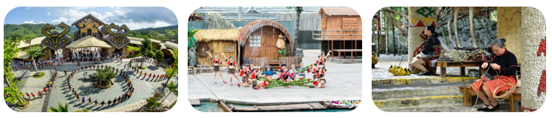
NGÀY 5: | TAM Á – HẢI KHẨU – CHỢ ĐÊM ĐẠI HỌC HẢI NAM (Ăn sáng, trưa)
Quý khách dùng buffet sáng tại khách sạn. Xe đưa đoàn tham quan:
- Cửa hàng lụa tơ tằm - tìm hiểu quy trình sản xuất tơ lụa truyền thống và chiêm ngưỡng các sản phẩm lụa tinh xảo đặc trưng của Trung Quốc.
- Cửa hàng đặc sản than tre – tìm hiểu về các sản phẩm làm từ than tre, thân thiện với môi trường
TẶNG QUÝ KHÁCH 01 LƯỢT TRẢI NGHIỆM BAY TRỰC THĂNG
(Trong trường hợp lý do thời tiết xấu/ hoặc có thông báo ngưng bay của Chính phủ thì Trải nghiệm bay trực thăng sẽ được thay thế bằng trải nghiệm tàu cao tốc Tam Á)
Đoàn dùng bữa trưa tại nhà hàng địa phương. Xe đưa đoàn về khách sạn nhận phòng.
- Quý khách tự do khám phá chợ đêm đại học Hải Nam – khu chợ đêm “gây sốt” tại Hải Khẩu, nổi tiếng với các món ăn vặt và những con hẻm địa phương. Tự do trải nghiệm những món ăn vật đậm chất Trung Hoa và hòa mình vào bầu không khí biển đảo đầy sôi động, trẻ trung. (Ăn tối tự túc)
Nghỉ đêm tại Hải Khẩu.
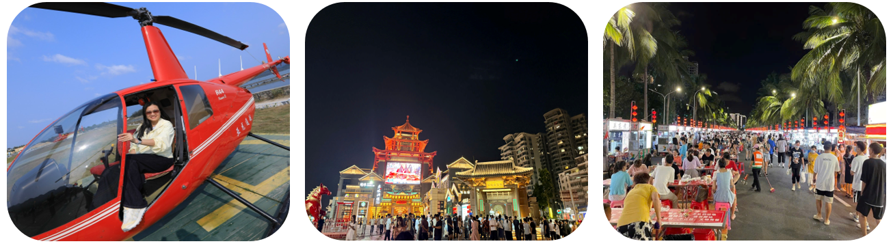
NGÀY 6: | HẢI KHẨU – PHỐ CỔ KỲ LẦU – TP.HCM (Ăn sáng)
Quý khách dùng buffet sáng tại khách sạn. Đoàn làm thủ tục trả phòng, khởi hành đi tham quan:
- Công viên Động vật hoang dã Hải Khẩu – Nơi cư trú của hơn 100 loài động vật quý hiếm như Sư Hổ, Voi Châu á,... Công viên là ngôi nhà của “Gonggong” và “ShunShun” – cặp gấu trúc khổng lồ duy nhất tại Hải Nam. Đây là điểm đến lý tưởng để các gia đình khám phá và tiếp cận gần gũi với thế giới động vật hoang dã và đa dạng. (Chi phí tự túc. Giá tham khảo ~320NDT/khách – đã bao gồm vé vào cổng và ăn trưa. Áp dụng cho đoàn từ 8 khách)
- Phố cổ Kỳ Lầu (Haikou Qilou) – khu phố cổ nổi tiếng tại Hải Khẩu với dãy nhà mái vòm đặc trưng mang phong cách kiến trúc Nam Dương, Tản bộ khám phá không gian phố cổ nhộn nhịp, lưu lại những bức ảnh đầy tính nghệ thuật với nét độc đáo riêng biệt. Tự do thưởng thức các món ăn đặc sản địa phương tại đây.
- Đến giờ hẹn, xe đưa đoàn ra sân bay Quốc Tế Mỹ Lan – Hải Khẩu làm thủ tục hàng không về Việt Nam.
Chuyến bay: HU767 SGN – HAK 18:50 – 19:50
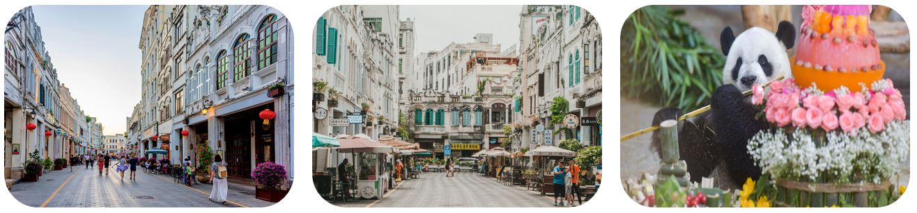
Chia tay Quý khách. Hẹn gặp lại quý khách!
Lưu ý: Các điểm tham quan trong chương trình sẽ linh động sao cho phù hợp với tình hình thực tế.
NGÀY  KHỞI HÀNH |  | CHUYẾN BAY | GIÁ BÁN KHÁCH LẺ GHÉP ĐOÀN (VNĐ)
 |  | CHUYẾN BAY | NGƯỜI LỚN | TRẺ EM  (Từ 2-dưới 11T) | EM BÉ  (Dưới 2T)
 |  | CHUYẾN BAY | NGƯỜI LỚN | Ngủ chung giường với cha mẹ
07/08/2026 |  | HU768 SGN – HAK 20:50 – 00:10⁽⁺¹⁾  HU767 SGN – HAK 18:50 – 19:50 | 11.990.000 | 10.990.000 | 3.597.000
14/08/2026 |  | HU768 SGN – HAK 20:50 – 00:10⁽⁺¹⁾  HU767 SGN – HAK 18:50 – 19:50 | 11.990.000 | 10.990.000 | 3.597.000
28/08/2026  (LỄ QUỐC KHÁNH) |  | HU768 SGN – HAK 20:50 – 00:10⁽⁺¹⁾  HU767 SGN – HAK 18:50 – 19:50 | 12.990.000 | 11.990.000 | 3.897.000
11/09/2026 |  | HU768 SGN – HAK 20:50 – 00:10⁽⁺¹⁾  HU767 SGN – HAK 18:50 – 19:50 | 10.990.000 | 9.990.000 | 3.297.000
18/09/2026 |  | HU768 SGN – HAK 20:50 – 00:10⁽⁺¹⁾  HU767 SGN – HAK 18:50 – 19:50 | 10.990.000 | 9.990.000 | 3.297.000
25/09/2026 |  | HU768 SGN – HAK 20:50 – 00:10⁽⁺¹⁾  HU767 SGN – HAK 18:50 – 19:50 | 10.990.000 | 9.990.000 | 3.297.000
09/10/2026 |  | HU768 SGN – HAK 20:50 – 00:10⁽⁺¹⁾  HU767 SGN – HAK 18:50 – 19:50 | 10.990.000 | 9.990.000 | 3.297.000
16/10/2026 |  | HU768 SGN – HAK 20:50 – 00:10⁽⁺¹⁾  HU767 SGN – HAK 18:50 – 19:50 | 10.990.000 | 9.990.000 | 3.297.000
23/10/2026 |  | HU768 SGN – HAK 20:50 – 00:10⁽⁺¹⁾  HU767 SGN – HAK 18:50 – 19:50 | 10.990.000 | 9.990.000 | 3.297.000
GIÁ TOUR BAO GỒM:
- Vé máy bay chặng: HCM – HẢI KHẨU – HCM (Bao gồm 20kg hành lý ký gửi + 07kg xách tay).
- Phí an ninh sân bay, bảo hiểm hàng không thuế phi trường 2 nước.
- Visa đoàn nhập cảnh Trung Quốc đối với khách quốc tịch Việt Nam.
- Xe máy lạnh vận chuyển suốt tuyến.
- Vé tham quan vào cửa các điểm như chương trình (vé vào cửa 1 lần).
- Khách sạn 4* địa phương. Tiêu chuẩn 2khách/phòng. Trường hợp lẻ nam/ nữ ghép phòng 3.
2 Đêm Hải Khẩu: Haikou Golden Sea View Hotel hoặc tiêu chuẩn tương đương
3 Đêm Tam Á: Paxton Vacances Hotel & Suites Sanya hoặc tiêu chuẩn tương đương
- Phục vụ nước suối 1 Chai/khách/ngày.
- Các bữa ăn theo chương trình, gồm 5 bữa sáng, 7 bữa chính
- Trưởng đoàn và HDV địa phương phục vụ suốt tuyến theo chương trình.
- Bảo hiểm du lịch.
- Quà tặng: Nón công ty du lịch, ...
- Khách hàng quốc tịch thuộc danh sách 62 quốc gia miễn thị thực tại Hải Nam hoàn lại 500.000 VNĐ/khách.
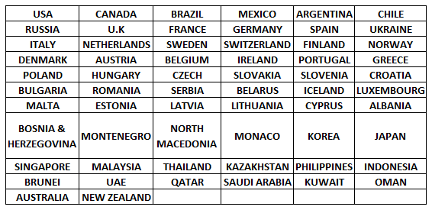
KHÔNG BAO GỒM:
- Hộ chiếu thời hạn còn đủ 6 tháng tính từ ngày về.
- Các các điểm tham quan không có trong chương trình.
- Chi phí cá nhân: đồ uống, hành lý quá cước, tiền điện thoại, giặt là tại khách sạn, …
- Phụ thu phòng đơn với khách có nhu cầu ngủ riêng 1 phòng: 2.500.000 vnđ/khách/trọn tour.
- Tip HDV và tài xế 840.000 vnđ/khách/trọn tour (Tương đương 30 USD/khách/trọn tour).
- Visa tái nhập đối với khách mang quốc tịch nước ngoài.
- Hành lý quá cước quy định, xe vận chuyển và HDV ngoài giờ v.v…
- Option tự phí bao gồm:
- Show Tam Á Thiên Cổ tình.
- Du thuyền đêm Vịnh Tam Á.
- Công viên Hoang dã Hải Khẩu + ăn trưa
ĐIỀU KIỆN HOÀN/HỦY:
Ngay sau khi đăng kí tour, cọc 50% tổng giá tour, Phần còn lại Vui lòng thanh toán trước 07 ngày khởi hành.
- Hủy tour sau khi đăng ký phí phạt 50% tiền cọc.
- Hủy tour trước 20 ngày phí phạt = 50% tổng giá tour chương trình (Tính theo ngày làm việc).
- Hủy tour trước 15 ngày phí phạt = 75% tổng giá tour chương trình (Tính theo ngày làm việc).
- Sau thời gian trên phí phạt = 100% tổng giá trị chương trình (Tính theo ngày làm việc).
Đối với tour Lễ/ Tết: Ngay sau khi đăng kí tour, cọc 50% tổng giá tour, Phần còn lại Vui lòng thanh toán trước 15 ngày khởi hành.
- Hủy tour sau khi đăng ký phí phạt 50% tiền cọc.
- Hủy tour trước 45 ngày phí phạt = 50% tổng giá tour chương trình. (Tính theo ngày làm việc)
- Hủy tour trong hoặc trước 30 ngày phí phạt = 75% tổng giá tour chương trình. (Tính theo ngày làm việc)
- Sau thời gian trên phí phạt = 100% tổng giá trị chương trình. (Tính theo ngày làm việc)
Việc huỷ bỏ chuyến đi phải được thông báo trực tiếp với Công ty bằng văn bản hoặc qua email, tin nhắn điện thoại và phải được Công ty xác nhận. Việc huỷ bỏ bằng điện thoại không được chấp nhận.
LƯU Ý:
- Trước khi đăng ký tour xin quý khách vui lòng đọc kỹ chương trình tour, giá tour, các khoản bao gồm và không bao gồm trong chương trình và đặt cọc 50% tổng số tiền tour ngay khi đăng kí tour.
- Giá tour không áp dụng vào các dịp Lễ, Tết của Việt Nam và Trung Quốc
- Giá thuế hàng không là giá tạm tính, giá có thể tăng hoặc giảm vào thời điểm quý khách đăng ký.
- Trong trường hợp quý khách không trực tiếp đến đăng ký vui lòng liên hệ tìm hiểu kỹ thông tin từ người đến đăng ký thế…
- Do tính chất là đoàn ghép khách lẻ, công ty sẽ nhận đủ số lượng khách tối thiểu 10 khách người lớn và đảm bảo đoàn sẽ khởi hành đúng lịch trình. Trong trường hợp đoàn không đủ khách, công ty có trách nhiệm thông báo cho Quý khách trước ngày khởi hành 04 ngày và sẽ thỏa thuận lại ngày khởi hành khác, hoặc hoàn trả toàn bộ số tiền mà Qúy khách đã thanh toán.
- Các chuyến bay phụ thuộc vào hãng hàng không nên một số trường hợp giờ bay sẽ thay đổi mà không được báo trước. Thứ tự các điểm tham quan trong chương trình có thể thay đổi tùy tình hình thực tế nhưng vẫn bảo đảm tham quan đầy đủ như trong chương trình. Tên khách sạn sẽ được xác nhận chính thức vào ngày họp đoàn, trước ngày khởi hành 01 ngày.
- Quý khách đã làm phẫu thuật thẩm mỹ, bắt buộc làm lại hộ chiếu mới.
- Quý khách tự nguyện từ bỏ hạng mục trong chương trình, công ty không sẽ không hoàn trả chi phí.
- Quý khách có yêu cầu ở phòng đơn, vui lòng thanh toán thêm tiền phụ thu.
- Theo quy định tiêu chuẩn khách sạn, 02 người lớn chỉ được kèm 01 trẻ em ngủ ghép. Trẻ em thứ 02, Quý khách vui lòng đóng theo giá người lớn để có chế độ giường riêng.
- Nếu khách hàng bị cơ quan xuất nhập cảnh từ chối xuất cảnh hoặc nhập cảnh vì lí do cá nhân hay nhân thân, công ty sẽ không chịu trách nhiệm và sẽ không hoàn trả tiền tour.
- Công dân phải hoàn thành nghĩa vụ nộp thuế với nhà nước và không vi phạm pháp luật mới được xuất cảnh. Trường hợp còn nợ thuế, không được phép xuất cảnh thì Công ty không chịu trách nhiệm bồi hoàn thiệt hại.
- Trong trường hợp khách quan như: khủng bố, thiên tai…hoặc sự cố, có sự thay đổi lịch trình của các phương tiện vận chuyển công cộng như: máy bay, tàu hỏa…thì Công Ty sẽ giữ quyền thay đổi lộ trình bất cứ lúc nào vì sự thuận tiện, an toàn cho khách hàng và sẽ không chịu trách nhiệm bồi thường những thiệt hại phát sinh.
THỦ TỤC XIN VISA ĐOÀN:
- Bản chụp trên cùng 1 mặt (Trang 2+3 của hộ chiếu)
- Ảnh thẻ 4x6 (file mềm gửi cho nhân viên đăng ký tour)
- Quý khách trên 75 tuổi và dưới 80 tuổi Nếu không có người thân đi cùng (đi với bạn) bắt buộc phải có:
1. Giấy miễn trừ trách nhiệm từ người thân thuộc
2. Giấy khám sức khoẻ (đủ điều kiện tham gia tour)
Nếu có người thân đi cùng thì chỉ cần nộp giấy khám sức khoẻ (đủ điêu kiện tham gia tour)
- Trẻ em dưới 14 tuổi phải có bố mẹ đi cùng hoặc người được uỷ quyền phải có giấy uỷ quyền xác nhận của UBND phường (2 bản). Một bản để đưa cho HDV đi qua Hải quan, và Một bản nộp cho hãng hàng không; Đồng thời phải cầm bản gốc giấy khai sinh theo để đối chiếu.


